科目：初三數學 單元：一元二次方程的應用（面積問題） 類型：調適練習・教師答案版
本版供教師批改使用，不發給學生。題號＝原稿題號。答案與原稿參考答案逐題核對一致（另以因式分解、求根公式兩種算法交叉核對，並代回題意驗證）。右邊的圖是學生版標圖方格的標準答案。
一、答案一覽
1．斜邊長 13 2．長 11 cm，寬 10 cm 3．兩條對角線長 2 和 4 4．10 m
5．(1) $πr^{2}=2π$，一般形式 $r^{2}−2=0$ (2) $\frac{1}{2}x(x−3)=9$，一般形式 $x^{2}−3x−18=0$
(3) $x^{2}+{(2x)}^{2}=5^{2}$，一般形式 $x^{2}−5=0$
6．長 6 m，寬 5 m 7．長 15 m，寬 10 m 8．$\frac{5+5\sqrt{3}}{2}$ m（約 6.83 m）
9．2 m 10．2 m

二、逐題完整解法
1．設斜邊長為 $c$，則兩條直角邊為 $c−1$、$c−8$（$c>8$）。  ${(c−1)}^{2}+{(c−8)}^{2}=c^{2}$  → $2c^{2}−18c+65=c^{2}$ → $c^{2}−18c+65=0$  → $(c−5)(c−13)=0$ → $c=5$ 或 $c=13$。  $c=5$ 時 $c−8=−3<0$，捨去。答：斜邊長為 13。  （檢驗：直角邊 12、5，${12}^{2}+5^{2}=169={13}^{2}$ ✓） | 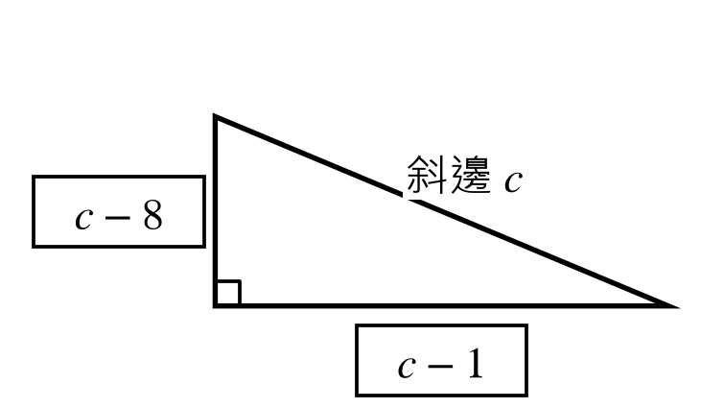

2．設寬為 $x$ cm，長為 $x+1$ cm。  $x(x+1)=110$ → $x^{2}+x−110=0$  → $(x+11)(x−10)=0$  → $x=10$ 或 $x=−11$。寬不能是負數，捨去 $−11$。  答：長 11 cm，寬 10 cm。（檢驗：$11×10=110$ ✓） | 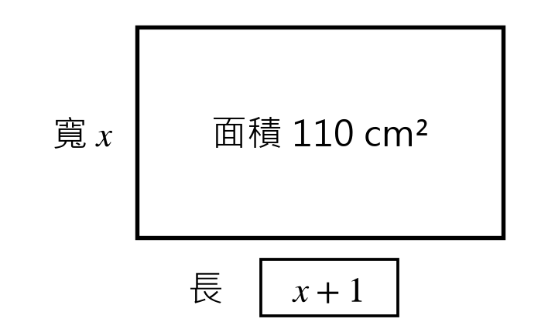

3．設較長的對角線為 $x$，較短的為 $x−2$。  $\frac{1}{2}x(x−2)=4$ → $x^{2}−2x−8=0$ → $(x−4)(x+2)=0$  → $x=4$ 或 $x=−2$。長度不能是負數，捨去 $−2$。  答：兩條對角線長 4 和 2。（檢驗：$\frac{1}{2}×4×2=4$ ✓） | 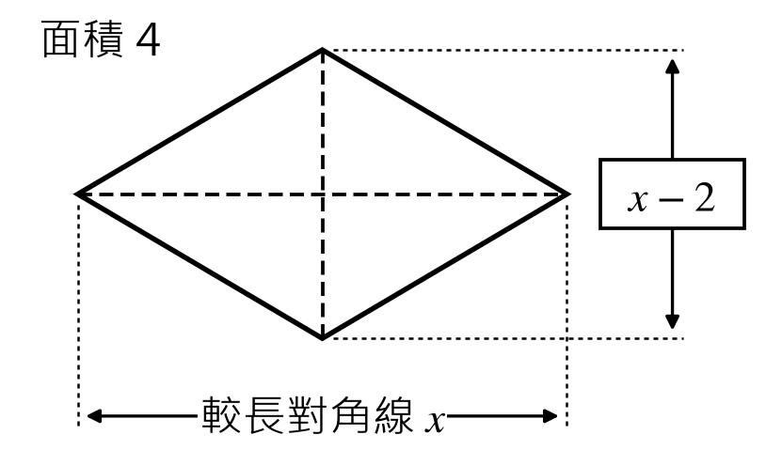

4．設小圓半徑為 $x$ m，大圓半徑為 $x+5$ m。  $π{(x+5)}^{2} : πx^{2}=9:4$ → $4{(x+5)}^{2}=9x^{2}$  → $4x^{2}+40x+100=9x^{2}$  → $5x^{2}−40x−100=0$ → $x^{2}−8x−20=0$  → $(x−10)(x+2)=0$ → $x=10$ 或 $x=−2$。  半徑不能是負數，捨去 $−2$。答：小圓形場地的半徑為 10 m。  （檢驗：${15}^{2}:{10}^{2}=225:100=9:4$ ✓） | 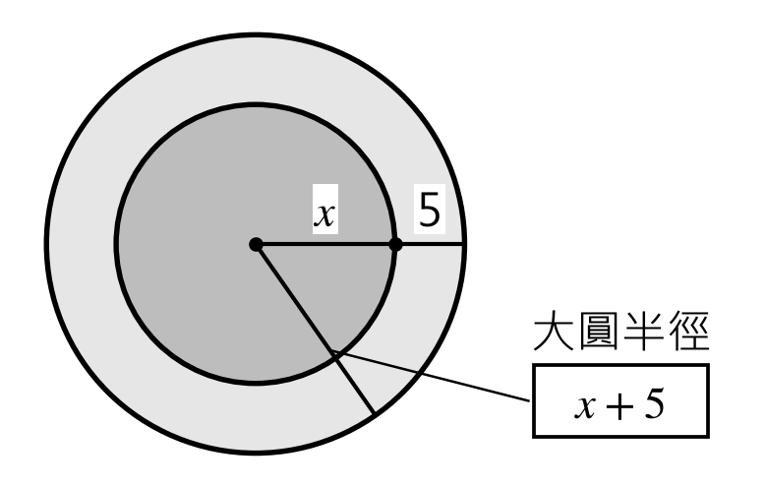

5．(1) $πr^{2}=2π$ → 兩邊同除以 $π$：$r^{2}−2=0$（寫 $πr^{2}−2π=0$ 亦可）。
(2) 較長直角邊 $x$，較短 $x−3$：$\frac{1}{2}x(x−3)=9$ → $x^{2}−3x=18$ → $x^{2}−3x−18=0$。
(3) 較短直角邊 $x$，較長 $2x$：$x^{2}+{(2x)}^{2}=5^{2}$ → $5x^{2}=25$ → $x^{2}−5=0$（寫 $5x^{2}−25=0$ 亦可）。
★ 原題第 (3) 小題未指定字母，學生自設 $x$ 即可；本題只要求列方程與化一般形式，不必求解。

6．設垂直於牆的一邊為 $x$ m，平行於牆的一邊為 $(16−2x)$ m。  $x(16−2x)=30$ → $−2x^{2}+16x−30=0$  → $x^{2}−8x+15=0$ → $(x−3)(x−5)=0$  → $x=3$ 或 $x=5$。  $x=3$ 時平行邊 $=10>8$（比牆長），捨去；$x=5$ 時平行邊 $=6≤8$ ✓。  答：長 6 m，寬 5 m。（檢驗：籬笆 $5+6+5=16$，面積 $6×5=30$ ✓） | 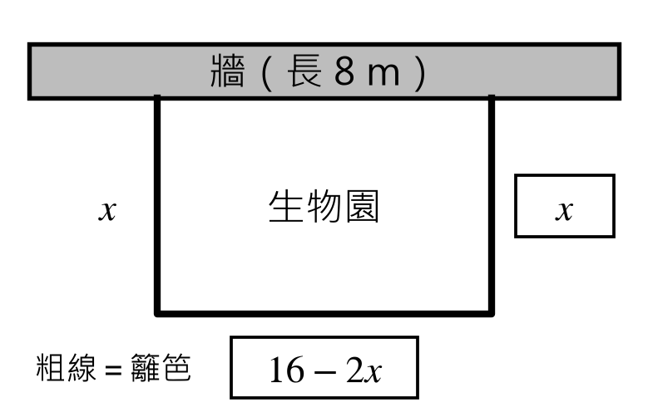

7．設垂直於牆的一邊為 $x$ m，平行於牆的一邊為 $(35−2x)$ m。  $x(35−2x)=150$ → $2x^{2}−35x+150=0$  $b^{2}−4ac=1225−1200=25$  → $x=\frac{35±5}{4}$ → $x=10$ 或 $x=\frac{15}{2}$。  $x=\frac{15}{2}$ 時平行邊 $=20>18$（比牆長），捨去；$x=10$ 時平行邊 $=15≤18$ ✓。  答：長 15 m，寬 10 m。（檢驗：籬笆 $10+15+10=35$，面積 $15×10=150$ ✓） | 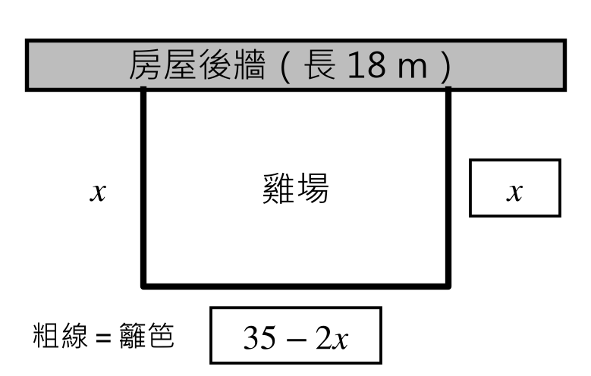

8．（題幹已改寫，見「四、調適說明」第 2 條）  設小花壇邊長為 $x$ m，大花壇邊長為 $x+5$ m。  ${(x+5)}^{2}=3x^{2}$ → $x^{2}+10x+25=3x^{2}$ → $2x^{2}−10x−25=0$  $b^{2}−4ac=100+200=300$，$\sqrt{300}=10\sqrt{3}$  → $x=\frac{10±10\sqrt{3}}{4}=\frac{5±5\sqrt{3}}{2}$。  $\frac{5−5\sqrt{3}}{2}<0$，捨去。  答：小花壇的邊長為 $\frac{5+5\sqrt{3}}{2}$ m（約 6.83 m）。  （檢驗：$x≈6.830$，${(x+5)}^{2}≈139.95$，$3x^{2}≈139.95$ ✓） | 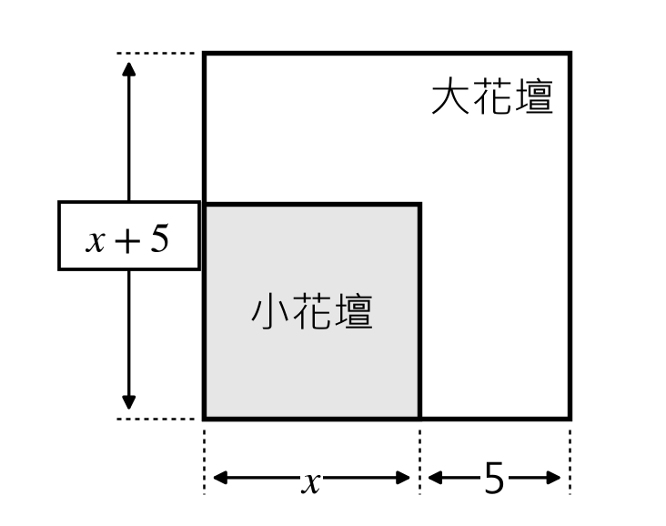

9．設小路寬為 $x$ m。把小路推到邊上，剩下的種植地是長 $(20−x)$ m、寬 $(16−x)$ m 的長方形。
$(20−x)(16−x)=252$ → $320−36x+x^{2}=252$ → $x^{2}−36x+68=0$
→ $(x−2)(x−34)=0$ → $x=2$ 或 $x=34$。
路寬不能超過土地的寬 16 m，捨去 34。答：小路的寬為 2 m。
（檢驗：$18×14=252$ ✓）
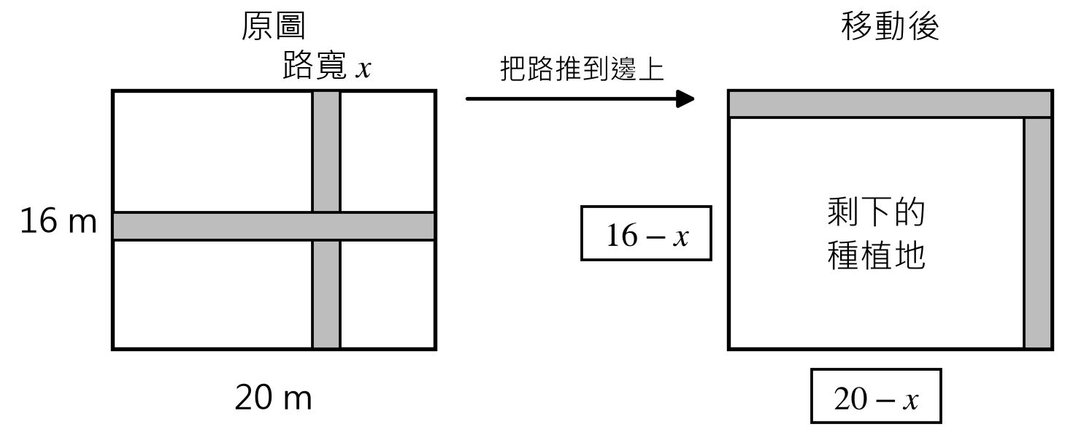

10．設道路寬為 $x$ m。把道路推到邊上，草坪是長 $(60−x)$ m、寬 $(32−x)$ m 的長方形。
$(60−x)(32−x)=1740$ → $1920−92x+x^{2}=1740$ → $x^{2}−92x+180=0$
→ $(x−2)(x−90)=0$ → $x=2$ 或 $x=90$。
$x=90$ 時 $32−90<0$，捨去。答：道路的寬應為 2 m。
（檢驗：$58×30=1740$ ✓）
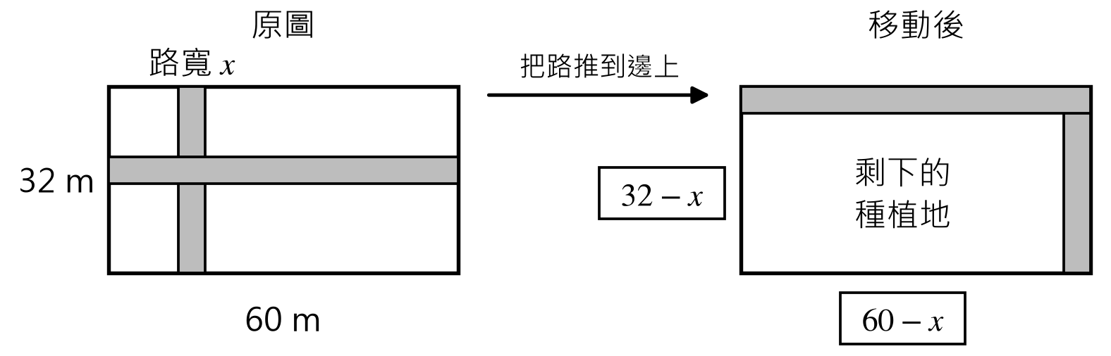

三、易錯點與批改重點
① 標圖方格是第一個檢查點：方格填錯（例如第 6 題寫成 $16−x$），後面整題都會錯。批改時先看圖，再看方程。
② 靠牆題（第 6、7 題）：籬笆只圍三邊，平行於牆的邊＝籬笆長減兩條垂直邊。兩個根都是正數，要再用「不能比牆長」篩走一個——這是最常漏的一步。
③ 十字路題（第 9、10 題）：學生常寫成 $20×16−20x−16x=252$，漏減了中間重疊的 $x^{2}$。「推到邊上」的圖就是為了避開這個陷阱；若學生用減法做，提醒他們補回 $+x^{2}$。
④ 第 4 題比例：學生容易寫成 $9{(x+5)}^{2}=4x^{2}$（交叉乘反了）。可以叫他們代回檢查：大圓面積應該比小圓大。
⑤ 第 1 題兩個根都是正數，要用「直角邊 $c−8$ 必須是正數」才捨得走 $c=5$。
⑥ 第 8 題答案是無理數，接受 $\frac{5+5\sqrt{3}}{2}$ 或約 6.83 m；只寫近似值不給分。
四、調適說明
1．十題題目照錄原稿，題號不變，只有第 8 題例外（見第 2 條）。原稿面積單位的上標在轉檔時遺失（印成 cm2、m2），本版統一寫成 cm²、m²；原稿第 1 題參考答案首句「存在這樣的直角三角形，有 1 個」與題目所問不符，本版答案直接寫斜邊長。
2．第 8 題原文為「使花壇的面積增加原來的 2 倍」，有兩種讀法：(A) 增加了 2 倍，大＝小 × 3，${(x+5)}^{2}=3x^{2}$，$x=\frac{5+5\sqrt{3}}{2}≈6.83$；(B) 增加到 2 倍，大＝小 × 2，${(x+5)}^{2}=2x^{2}$，$x=5(\sqrt{2}+1)≈12.07$。原稿參考答案採 (A)。使用者 2026-09-27 裁決跟參考答案，題幹改寫為「使大花壇的面積比小花壇多出小花壇面積的 2 倍（即大花壇的面積是小花壇的 3 倍）」，並標 ★★★ 挑戰題（全份唯一需要求根公式＋根式化簡、答案為無理數的一題）。
3．第 7 題設法與原稿參考答案不同：原稿設平行於牆的邊為 $x$，得 $x·\frac{35−x}{2}=150$；本版改設垂直於牆的邊為 $x$（$x(35−2x)=150$），與第 6 題及《練習_一元二次方程的應用_融合版》第 5 題同一模型，學生只需記一種靠牆題設法。兩種設法答案相同（長 15 m，寬 10 m）。
4．教學設計：主 D7 結構化步驟框架＋輔 D5 標圖（使用者 2026-09-27 指定）。四步驟「設未知數 → 列方程 → 解方程 → 檢驗並作答」與《講義_一元二次方程的應用_融合版》逐字對齊。原稿只有第 4、6–10 題有圖，本版全部重畫，並為第 1–3 題補圖；圖上已知量照印，要用 $x$ 表示的邊長畫成空白方格，由學生填寫（教師版方格內為標準答案）。第 9、10 題加畫「把路推到邊上」的移動後圖，直接給出剩餘長方形的模型。
5．框架只給骨架與關鍵設法，不洩答：第 ② 步最多寫到化簡後的一般形式，第 ③ 步全部留白，第 ④ 步只給「兩個根／捨去／理由／答」的格位。
6．與現有《練習_一元二次方程的應用_融合版》及《調適練習_一元二次方程數字問題》不重複：前者面積題只有 2 題，後者全為數字問題；本份補足面積問題這一型（直角三角形、矩形、菱形、圓、靠牆、十字路）。

